Uživatelská příručka

# Kalkulačka candyCalc

# Duben 2022

# Obsah

1. Popis kalkulačky
2. Rozložení okna kalkulačky
   1. Konkrétní použití tlačítek a jejich klávesové zkratky

# 1. Popis kalkulačky

Kalkulačka candyCalc je jednoduchá kalkulačka s funkcemi na sčítání, odčítání, násobení, dělení, mocninu s přirozeným číslem, obecnou odmocninou, faktoriálem a přirozeným logaritmem. Kalkulačka taktéž podporuje práci se závorkami, avšak jen po 1. stupeň závorkování.

# 2.Rozložení okna kalkulačky

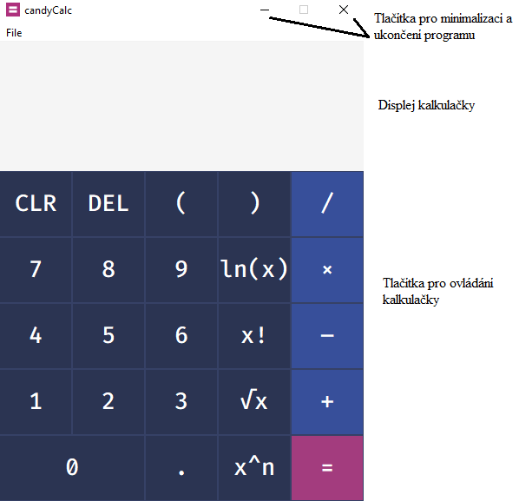

1.1 Konkrétní použití tlačítek a jejich klávesové zkratky

* Číslice 0-9: Zadají korespondující číslice na displej kalkulačky. Na klávesnici můžete rovněž použít číslice 0-9.
* Desetinná čárka: Zadá znaménko desetinné čárky. Na zadání klávesnicí můžete použít klávesu s “,” nebo s “.”.
* Tlačítko “=”: Vypočítá zadaný příklad. Na klávesnici můžete použít tlačítko s “=”, Enter, či tlačítko Return.
* Základní matematické operace: 1. “+”: Zadá symbol pro operaci sčítání, sečte číslo nalevo a napravo od operátoru, čísla můžou být libovolná reálná čísla. Na klávesnici můžete využít klávesu s “+”.

2. “-”: Zadá symbol pro operaci odčítání, odečte od sebe čísla nalevo a napravo od operátoru, čísla můžou být libovolná reálná čísla. Na klávesnici můžete využít klávesu s “-”

3. “×”: Zadá symbol pro operaci násobení, násobí čísla nalevo a napravo od operátoru, čísla můžou být libovolná reálná čísla. Na klávesnici můžete využít klávesu s “X” nebo klávesu s “*”.

4. “/”: Zadá symbol pro operaci dělení, dělí číslo nalevo číslem napravo od operátoru, čísla můžou být libovolná reálná čísla, napravo nemůže být číslo 0. Na klávesnici můžete využít klávesu s “/”.

* DEL a CLR: DEL vymaže předcházející číslo a CLR vymaže vše z displeje. Na použití DEL můžete na klávesnici využít Backspace nebo Delete. Na použití CLR můžete použít klávesu Escape.
* Levá a pravá závorka: Na displej přidají levou a pravou závorku. Program nedovoluje zadat druhou levou závorku, dokud první není uzavřená pravou závorkou. Na klávesnici můžete využít klávesy s“ (“ a“)”.
* x^n: Zadá znak pro n-tou mocninu, mocninu, kterou si přejete zadáte za tento symbol, může to být přirozené číslo. Na klávesnici můžete využít klávesu s “^”.
* √: Na první zmáčknutí tlačítka zadá symbol pro 2. odmocninu z čísla, které zadáte do závorky za tímto znakem. Na druhé zmáčknutí dovolí zadat n-tou odmocninu, při které musíte do závorky napsat druhé číslo na specifikaci stupně odmocniny. Na klávesnici můžete použít tlačítko “R”.
* x!: Zadá symbol pro faktoriál z předcházejícího čísla, číslo musí být celé a nezáporné. Na klávesnici můžete použít “!”
* ln(x): Zadá na displej funkci ln, do které vpíšete číslo, z kterého chcete logaritmus, číslo musí být nezáporné. Na klávesnici můžete použít “L”.